RELACIÓN DE LAS ACTIVIDADES REALIZADAS POR ANPHEB PARA EL DÍA NACIONAL DE LA ESPINA BÍFIDA.
Actividad 1: Charla informativa y de sensibilización al alumnado de 1º curso del Ciclo de Grado medio de Atención a las Personas en Situación de Dependencia, en el Centro Integrado de Formación Profesional “María Inmaculada” de Pamplona, realizada el viernes 10 de noviembre, por la Presidenta de ANPHEB, Gotzone Mariñelarena y el Trabajador Social, Andoni Ciriaco.
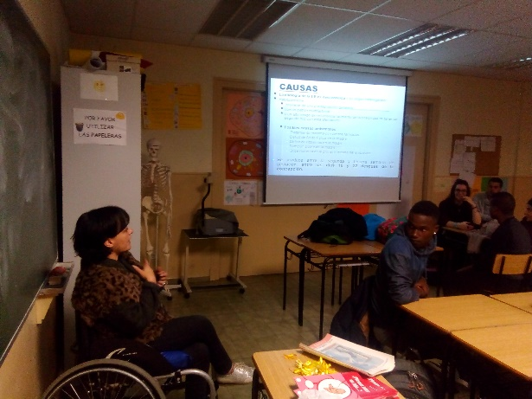
Actividad 2: Charla informativa y de sensibilización al alumnado de 1º curso del Ciclo de Grado Superior de Educación Infantil en el Centro Integrado de Formación Profesional “Centro Politécnico” de Pamplona, realizada el miércoles 15 de noviembre, por Txema Zarranz, Consejero de FEBHI y Beatríz Sádaba, madre una afectado .
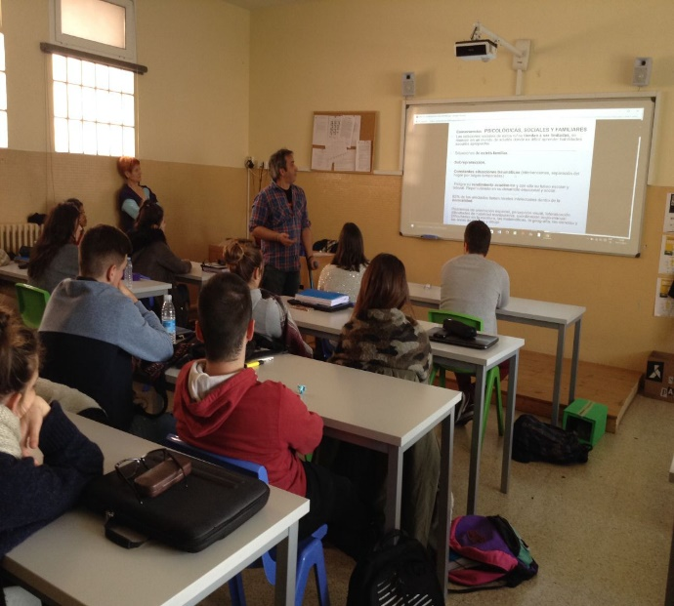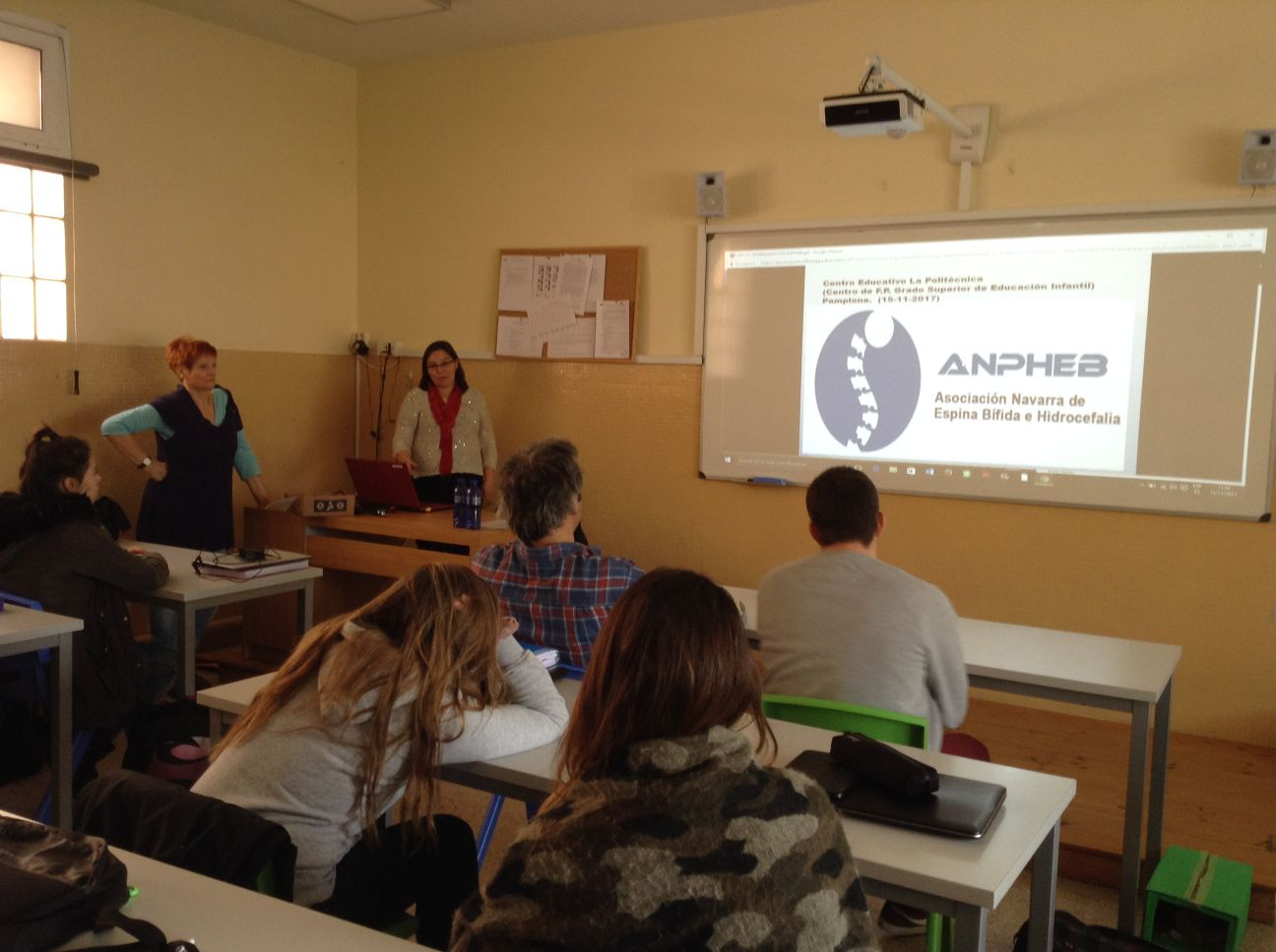

Actividad 3: Envío a los diferentes organismos de las cartas de en apoyo del lazo amarillo de la Espina Bífida, y la recepción, hasta la fecha, 22 de noviembre, de los 2 organismos que han apoyado la causa. (Parlamento de Navarra, el acuerdo de adhesión y como consecuencia de ello, la carta de apoyo, y otra del Ayuntamiento de Tudela). Se adjuntan 3 documentos: Documento 01, 02 y 02b.

Actividad 4: Lunes 20 de noviembre, día anterior al Día Nacional de la Espina Bífida, convocatoria de Rueda de Prensa a los medios de comunicación navarros con motivo del Día Nacional ( Reivindicaciones y actividades previstas), y como consecuencia, y el eco de los diferentes medios de comunicación. Se adjuntan 3 documentos: la Convocatoria de rueda de prensa, la Nota de prensa entregada a los medios que acudieron, y el comunicado preparado para su lectura por Gotzone Mariñelarena y Txema Zarranz a los medios que no acudieron.
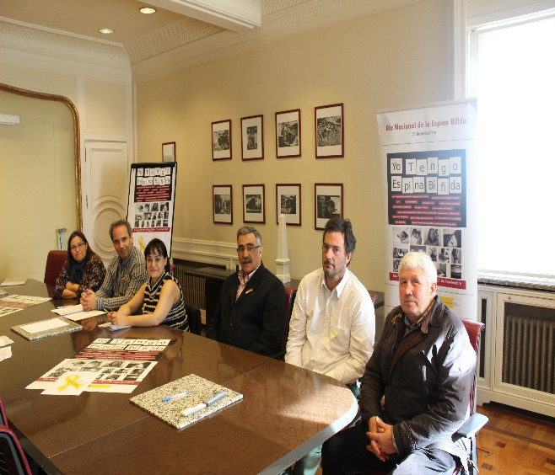
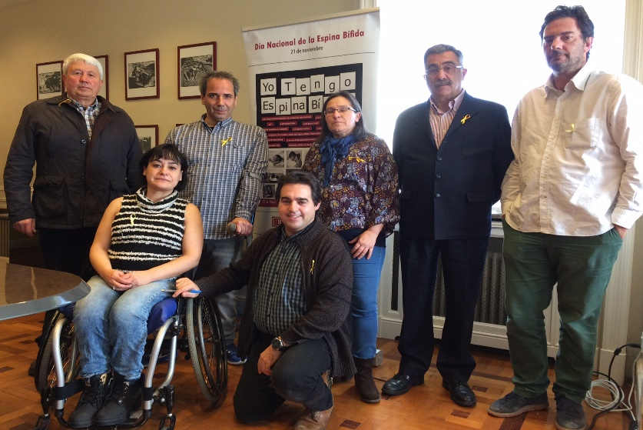
Enlaces de los Ecos en los medios de comunicación:
1 Agencias.ABC.es: http://agencias.abc.es/agencias/noticia.asp?noticia=2667741
2 Pamplonaactual.com: https://pamplonaactual.com/las-personas-con-espina-bifida-e-hidrocefalia-piden-la-gratuidad-de-materiales-sanitarios-por-tratarse-de-enfermos-cronicos/
3 Navarra.elespañol.com: https://www.google.es/amp/navarra.elespanol.com/articulo/sociedad/espina-bifida-navarra-salud-ayuda/20171120214832154896.amp.html
4 Diario de Noticias digital: http://m.noticiasdenavarra.com/2017/11/21/sociedad/navarra/pacientes-de-espina-bifida-piden-que-sea-cronica
5 Diario de Navarra edición en papel, día 20 de noviembre:
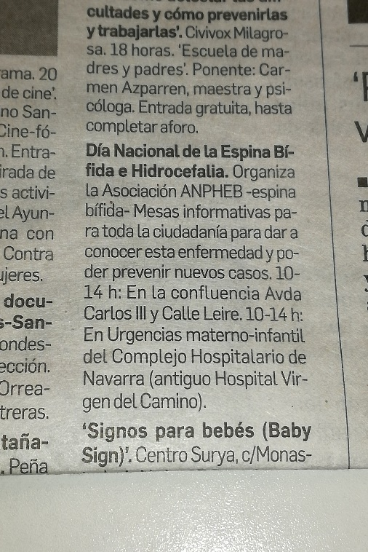

6 Diario de Navarra edición en papel, 21 de noviembre:
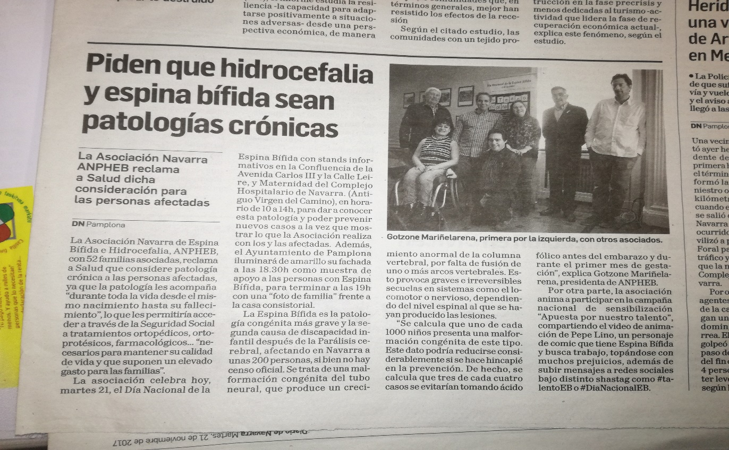

Actividad 5: Creación, por parte de Gotzone Mariñelarena y Tzema Zarranz, de un puzzle de 9 fichas de “Goma eva” pintadas, trabajo preparatorio para la actividad posterior: “La Foto de familia de ANPHEB” a las 19h del 21 de noviembre delante de la fachada iluminada de amarillo, del Ayuntamiento de Pamplona.
Procedimiento:
Primeramente:
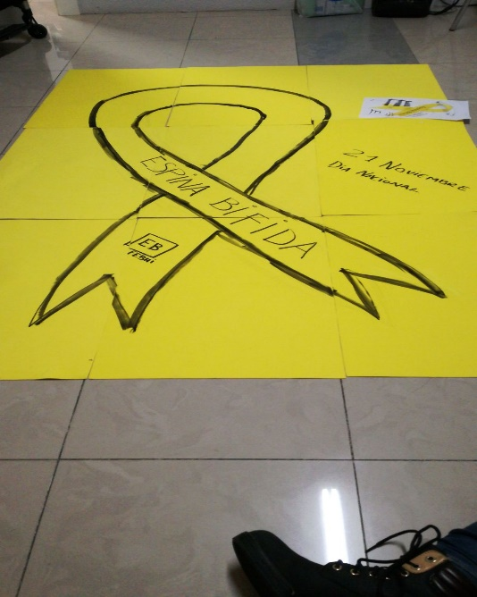

Creación definitiva: Pintado de blanco del borde externo del lazo amarillo.
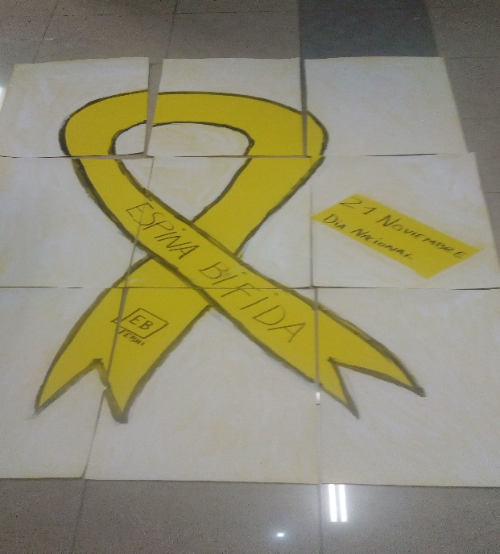
Actividad 6: Actividad de información sensibilización y prevención de la Espina Bífida a la ciudadanía de Pamplona, durante la mañana del Día Nacional de la Espina Bífida. Los lugares escogidos en esta ocasión en este año han sido 2: El primero, en la entrada de “Maternidad” del Hospital Virgen del Camino , el segundo, en el centro de Pamplona, concretamente, en la confluencia de la arteria principal peatonal de Pamplona, Avenida de Carlos III, con la Calle Leire.
Fotos Stand 1: “Maternidad” del Hospital Virgen del Camino:

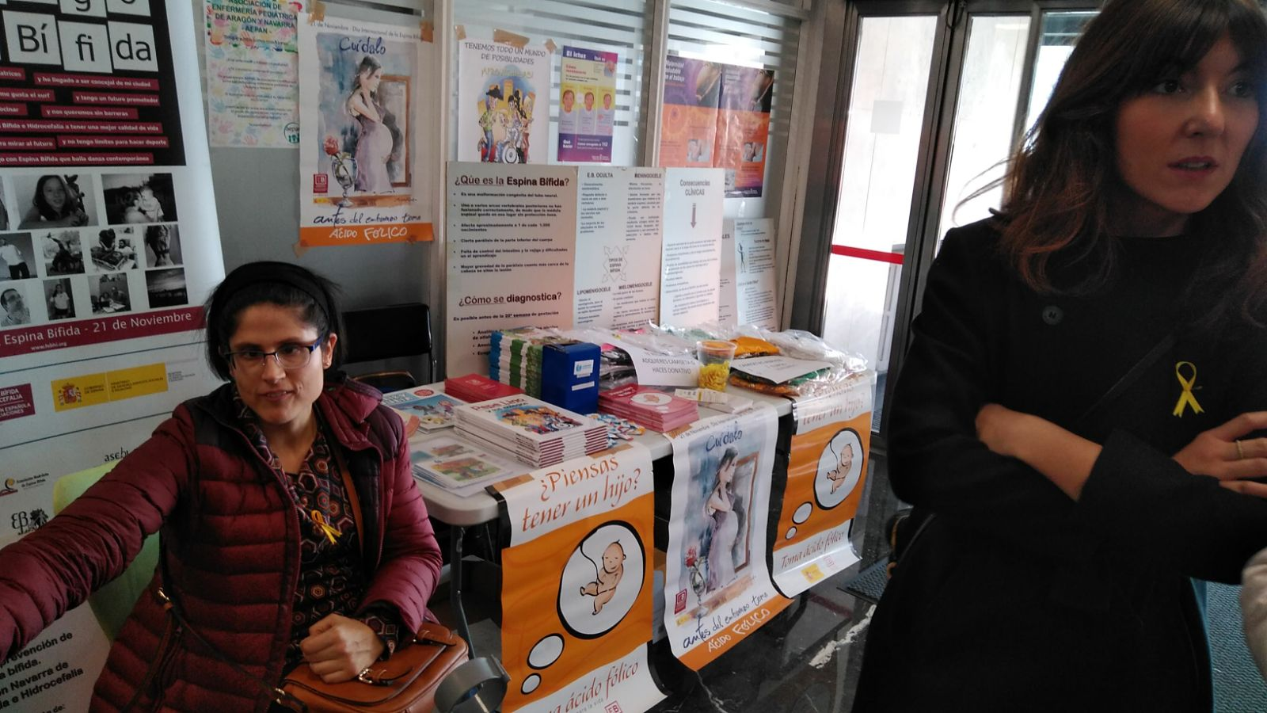

Al fondo, las reporteras entrevistando a María
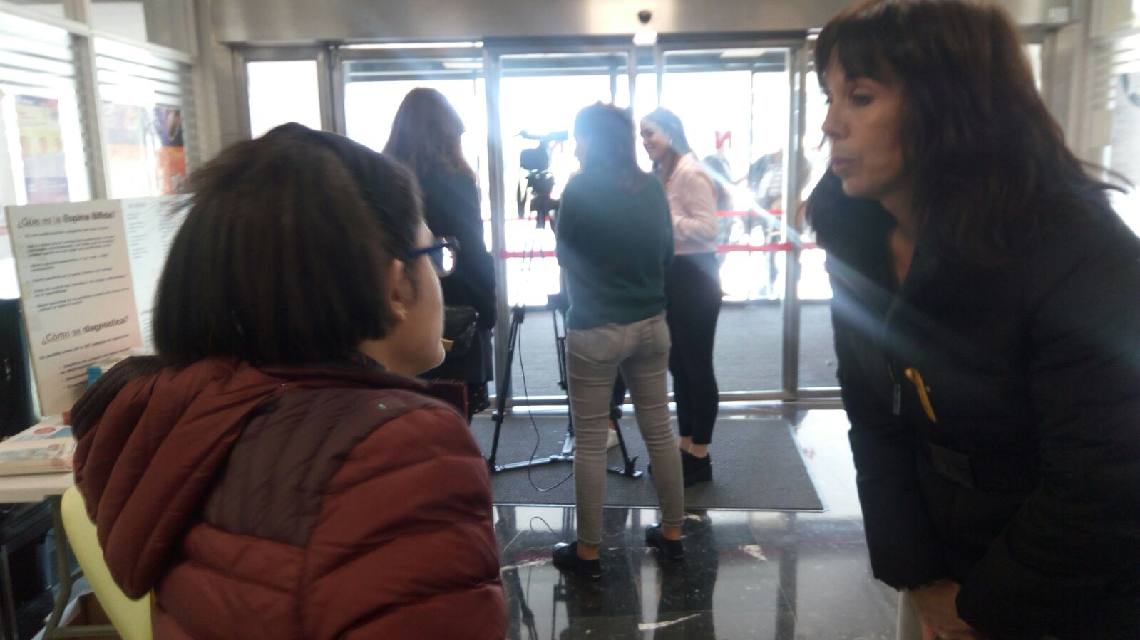
Fotos stand 2: Centro de Pamplona: Avenida de Carlos III, con la Calle Leire
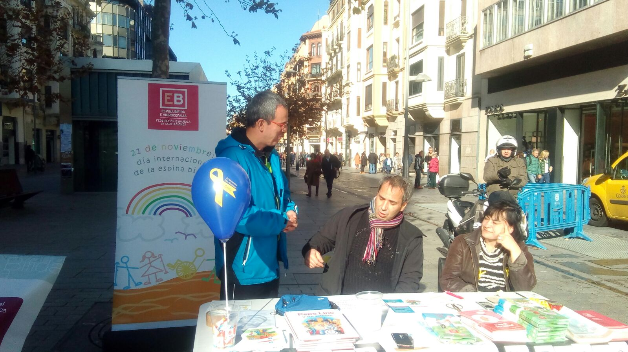
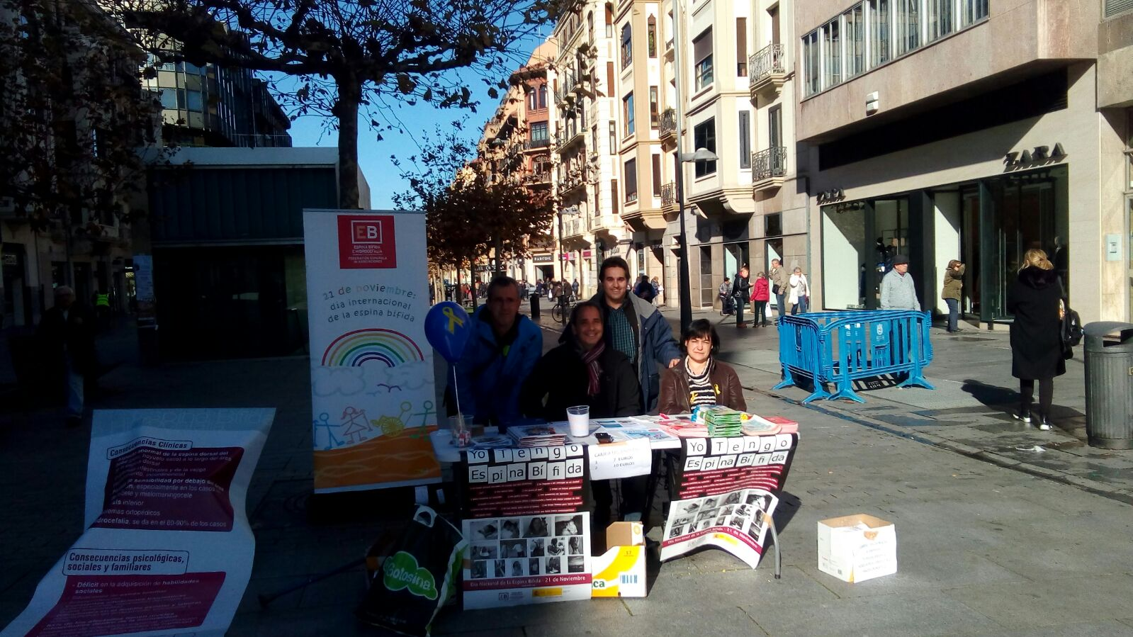
Ecos en los medios de comunicación:
- Track de Cadena COPE.

- Reportaje de estudiantes de 4º de Periodismo de la Universidad de Navarra.

Actividad 7: Atención a una demanda explícita realizada por parte de la Asociación, por cuestiones de salud (Alergia al latex), del inflado de 60 globos de color azul teniendo xerigrafiado el lazo amarillo rediseñado por la FEBHI, trabajo realizado por el alumnado de 1º curso del Ciclo de Grado medio de Atención a las Personas en Situación de Dependencia, en el Centro Integrado de Formación Profesional “María Inmaculada” de Pamplona, preparatorio para la actividad posterior: “La Foto de familia de ANPHEB” a las 19h del 21 de noviembre delante de la fachada iluminada de amarillo, del Ayuntamiento de Pamplona.

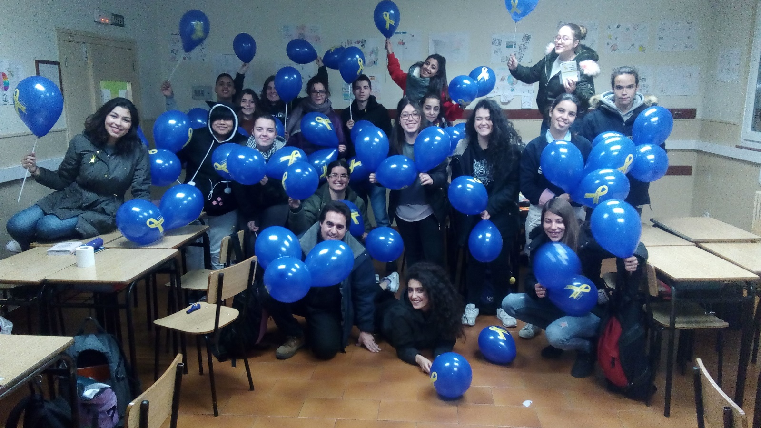

Actividad 7: “La Foto de familia de ANPHEB” a las 19h del 21 de noviembre delante de la fachada iluminada de amarillo, del Ayuntamiento de Pamplona.
